宸帆
官方网址：http://www.thechenfan.com
参选类别：年度数字营销创新力代理公司
公司简介及核心优势
发展历程
始于2011年，宸帆打造以“内容电商+整合营销”为核心的红人经济生态圈，旗下签约近300位红人，包括一线红人如雪梨、林珊珊等，覆盖微博、抖音、小红书、B站、淘宝直播等主流社交平台，全网粉丝覆盖超3.3亿。围绕年轻女性消费需求孵化30多个自主品牌，为超过1500家知名品牌提供整合营销方案。
- 2011年，雪梨和钱夫人创业淘宝女装店铺。
- 2015年，杭州宸帆服饰有限公司成立。
- 2016年，战略优化升级, 成立杭州宸帆电子商务有限责任公司 ；与新浪微博达成战略合作；开创红人与IP合作先河，与Snoopy跨界联名。
- 2017年，完成 A 轮融资。
- 2018年，成功孵化3个自主彩妆品牌，公司年GMV超20亿元。
- 2019年，与抖音、小红书、B 站达成高级战略合作；入驻淘宝直播，突破新流量入口；旗下女装品牌总GMV位于淘宝店铺女装类目第一, 淘系（淘宝+天猫）女装类目第三；公司年GMV超33亿元。
- 2020年，双十一期间，公司GMV超31亿元，雪梨女装品牌GMV位居淘系电商TOP1。
核心业务
1、红人孵化：公司通过自主开发分析红人及红人粉丝行为的智能工具，能一手掌握3.3亿粉丝在社交平台上的行为数据，并追踪中国所有主流社交媒体中超5万个红人的信息。依托大数据算法筛选签约粉丝感兴趣的红人，结合粉丝需求标签为红人量身定制深度内容和创新营销策略。
2、整合营销品牌服务：宸帆先后为阿玛尼、雅诗兰黛、TF等百大国际品牌提供整合营销解决方案，实现社会化内容营销与电商数据化的完美融合。2019年8月雪梨正式加入直播带货领域，2020年双十一销量突破25亿，雪梨成为淘宝TOP级主播。宸帆基于红人个人影响力结合创意内容策划，进行用户种草，之后引流至直播收割流量，再进行用户反馈体验发酵，实现用户“认知-兴趣-购买-忠诚”的完整营销链路，打造品牌声量与销量的双赢。
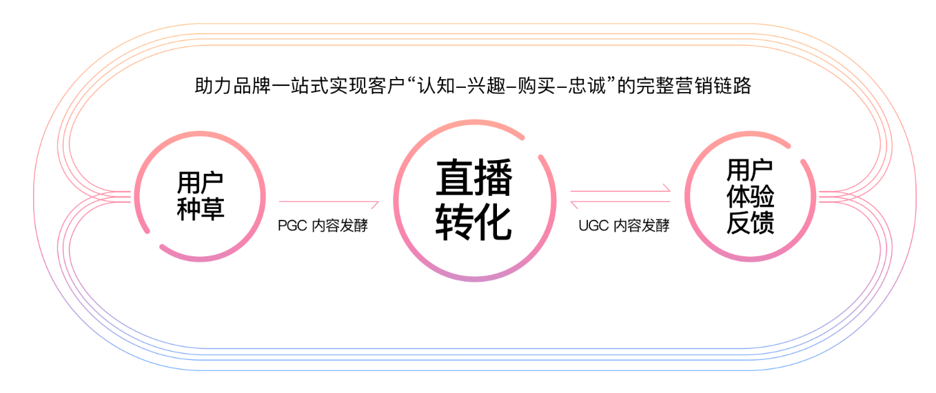
3、自主品牌：宸帆耕耘自主品牌10年，目前成功打造超30个优质品牌，覆盖18-23岁年轻女性消费者。2020年双十一期间，雪梨女装品牌GMV位居淘系电商TOP1。传统的服装供应链一年只能做几个爆款，宸帆的供应链拥有持续打造爆品的能力。
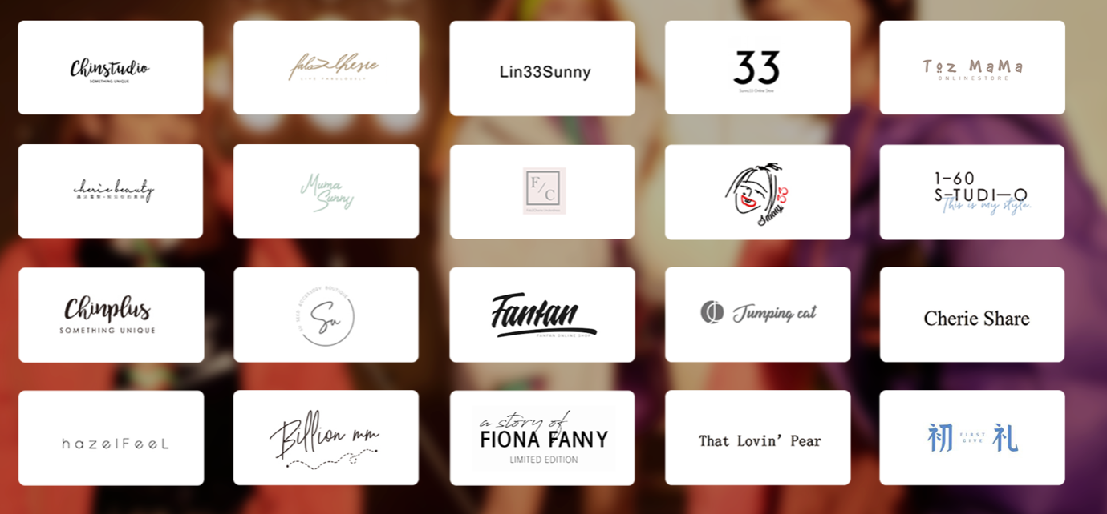
数字营销领域突出成绩
创新式打通品牌营销链路，从深度洞察用户需求-反向推动供应链生产-红人深度种草-直播内容营销-售后互动-粉丝复购行为，打造品牌声量与销量的双赢。

案例1：2020年5月，发起中国制造CHIN挑战优衣库营销事件，首先从产品端打造质量最优、价格最优的CU系列产品。后以红人营销为核心，打通“红人+营销+直播”全链路 一站式实现用户“认知-兴趣-购买-忠诚”的完整营销链路。宸帆旗下百位潮流红人矩阵多平台持续种草并进行直播间引流，之后宸帆红人与雪梨在直播间共同销售。在用户消费信心低迷的疫情期间，雪梨与宸帆红人直播三小时，实现总曝光量1亿+、总销量69w+、总GMV3000w+的优异成绩，实现传播声量与销量双爆。
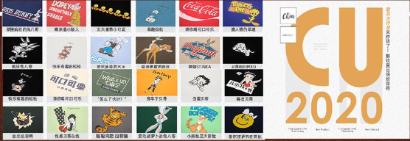
案例2：宸帆与国民潮牌回力展开的合作，以“爱国青年全力以赴”为主题，构建了一个年轻化的内容生态，帮助品牌创新产品的同时与用户产生情感联结，向年轻用户传递回力历久弥新时尚国潮的品牌内核。在产品端，宸帆通过自主品牌CHIN赋能老国货，打造回力专属联名产品，设计并推出7款新国潮单品，撬动潮人圈层。在内容端，宸帆通过选取三种不同的女性形象拍摄微电影，以及描绘雪梨女性创业故事等角度演绎“全力以赴”品牌精神进行内容创作。同时以雪梨为首的宸帆红人矩阵在多平台持续种草，引流电商平台转化销售。最终，宸帆以红人流量和内容营销的组合拳打法帮助品牌总销售量突破2000万。
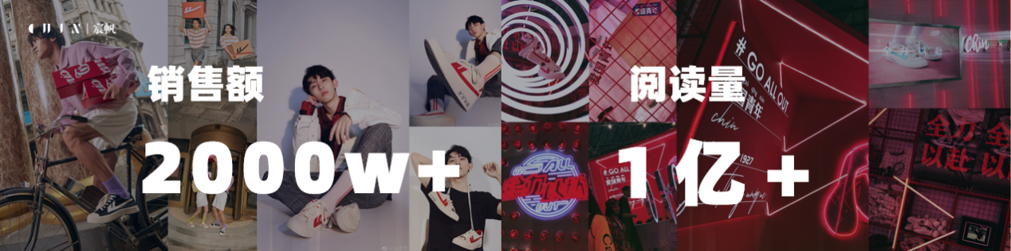
服务的主要客户
LAMER海蓝之谜、KÉRASTASE 卡诗、SK-Ⅱ、雪肌精等众多超一线品牌，并针对不同品牌方的不同需求，提供定制化、一站式营销解决方案。
